中航PRJ交通屏控制卡使用说明书

一、 产品介绍 1
（一）产品图片以及接口说明 1
（二） 工作原理 2
（三） 产品功能 2
（四） 产品参数 3
二、 使用说明 3

产品介绍
本产品为交通信号屏专用控制卡，根据不同的红绿灯信号（左转红、左转绿、直行红、直行绿）智能的切换不同的显示内容。显示内容由用户自主设置。

产品图片以及接口说明
1
2
10
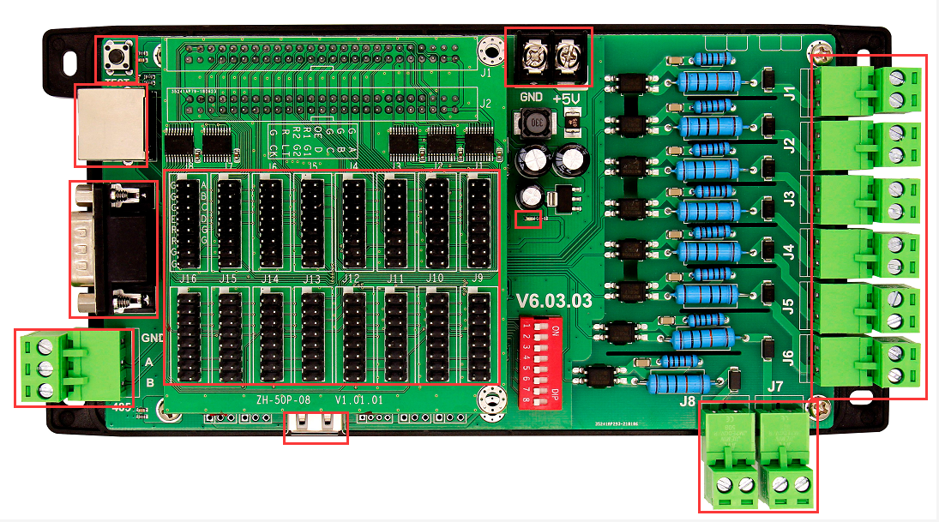
3
4
5
6
8
7
9

序号 | 接口 | 备注
1 | 供电接口 | 接5V
2 | 测试按键 | 测试屏幕模组坏点
3 | RJ45接口 | 传输内容
4 | 232接口 | 传输内容
5 | 485接口 | 预留
6 | USB接口 | 传输内容
7 | HUB接口 | 连接屏幕模组
8 | 电源指示灯 | 亮红灯表示已供电
9 | 2P接线端子 | 预留
10 | 2P接线端子 | 接红绿灯信号（自定义内容）

工作原理
红绿灯控制机
红绿灯控制机输出的红绿灯信号传输给交通控制卡
交通LED屏

LED屏接收到控制卡的信号，显示内容
交通控制卡
接收到红绿灯号，通过不同的信号切换不同的节目内容

产品功能
本产品根据信号端接入的220V电压信号，显示对应的节目。内容根据红绿灯信号自主编辑。
信号接口 | 连续信号 | 闪烁信号
JP1 | 节目1 | 节目2
JP2 | 节目3 | 节目4
JP3 | 节目5 | 节目6
JP4 | 节目7 | 节目8
JP5 | 节目9 | 节目10
JP6 | 节目11 | 节目12

产品参数
- 产品名称：PRJ交通屏控制卡
- 带载接口：2个50P接口
- 带载面积：单色：8192*128最大宽度：8192最大高度：512
双色：8192*64最大宽度：8192最大高度：512
- 通讯接口：网口RJ45、USB
- 通讯方式：局域网、互联网、云服务、U盘
- 远程管理：支持
- 工作温度：-40-85℃
- Led编辑软件：Led Control System V6

使用说明
1.打开LED编辑软件Led Control Systen V6
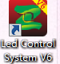
2.屏参设置
1.1点击菜单栏里的设置→屏参设置
1.2输入密码168，按下确认按钮后弹出显示屏设置窗口
1.3首先选择型号ZH-PRJ
1.4根据供应商提供的模组的扫描方来选择不同的走线方式（软件默认常规P10）
1.5根据屏的大小选择合适的屏参

3.创建和编辑节目
3.1 点击工具栏“节目”或右键单击显示屏，出现快速工具栏。
①交通诱导控制卡，需添加4个节目。所以直接先添加4个节目
②给每一个节目填入合适内容
例如：第一个节目 对应的红绿灯信号是（直行红、左转红）显示内容可以为
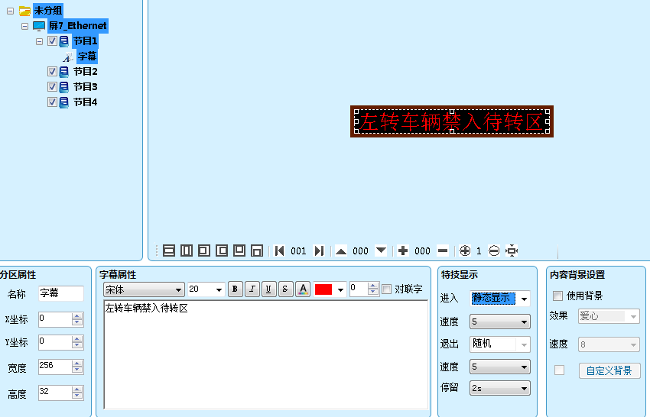
第三个节目 对应的红绿灯信号是（直行红、左转绿）显示内容可以为
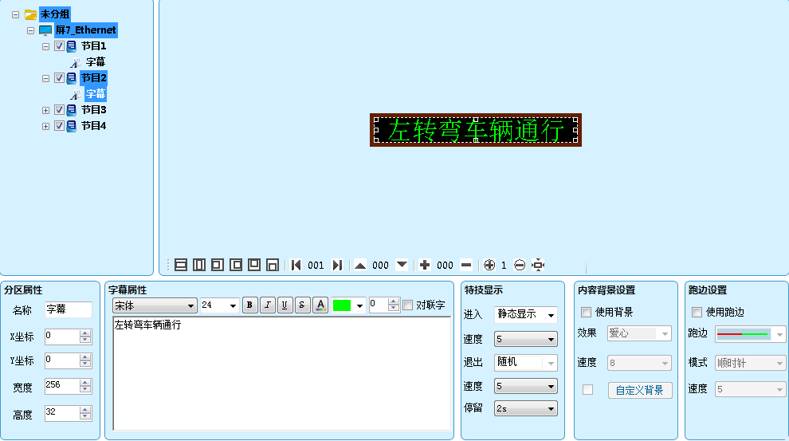
第五个节目 对应的红绿灯信号是（直行绿、左转红）显示内容可以为
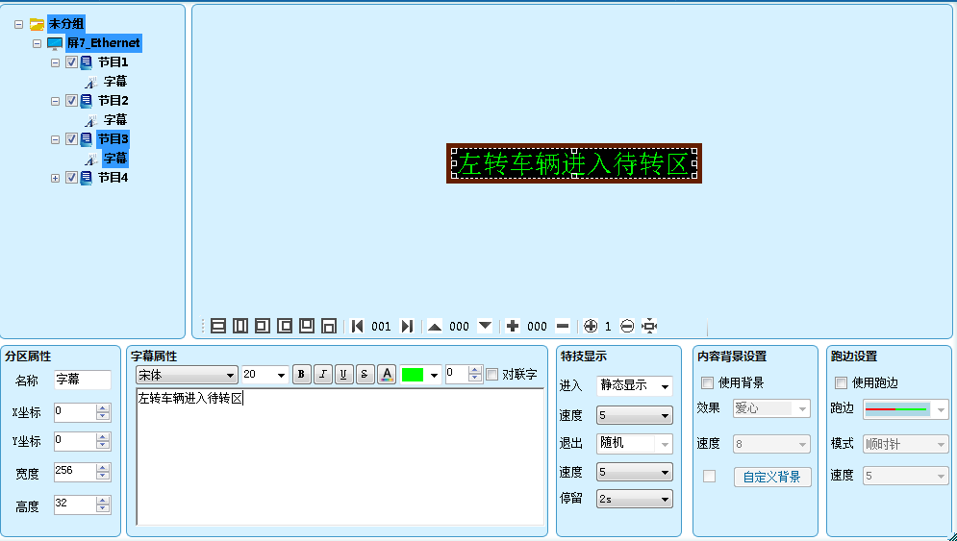

第七个节目 对应的是其他或者没有信号时显示的内容。如果想设置成黑屏则如下图设置即可。
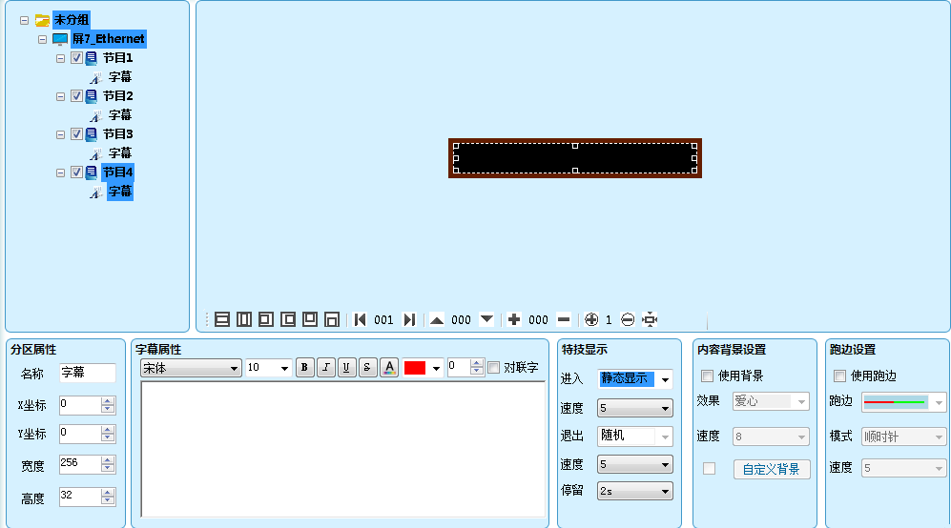
（节目2-4-6-8可以和1-3-5-7一一对应成一样的，或者任意编辑）
节目的内容可随意更改。还可以添加时间、表盘、计时、农历、温度（需接温度传感器）、天气（控制卡需联网）等多个分区（部分功能须定制）。

4.发送及显示
编辑好内容后，通过网口或者U盘将节目数据发送给控制卡，控制卡将会根据对应的红绿灯信号让显示屏显示对应的节目。

